Gogle z powłoką revo - model, który zapewnia wysoką ochronę oczu.
Szukasz gogli, które zapewnią Ci wysoką ochronę oczu i będą się dobrze prezentowac na stoku. Gogle z powłoką revo to model dla Ciebie!

Gogle z powłoką REVO - charakterystyka
Gogle z powłoką revo to model, który zapewnia wysoka ochronę wzroku narciarzom i snowboardzistom. Powłoka stała się bardzo popularna dzięki użyteczności i bezpieczeństwu, jakie zapewnia, a także dzięki super wyglądowi. Wykorzystywana jest w okularach przeciwsłonecznych i jest uwielbiana, szczególnie przez młodzież. Gogle z powłoką revo to uzupełnienie narciarskich stylizacji, ale przede wszystkim ochrona przed szkodliwym działaniem promieni słonecznych. Powłoka składa się kilkunastu warstw ochronnych, które odbijają szkodliwe promienie słońca. Lustrzana powłoka poprawia również ostrość widzenia, podnosi kontrast obrazu, zależnie od warunków jakie panują na stoku. Dzięki temu modelowi dużo wyraźniej postrzegamy to co nas otacza, nawet w dużym słońcu i przy zachmurzeniu.

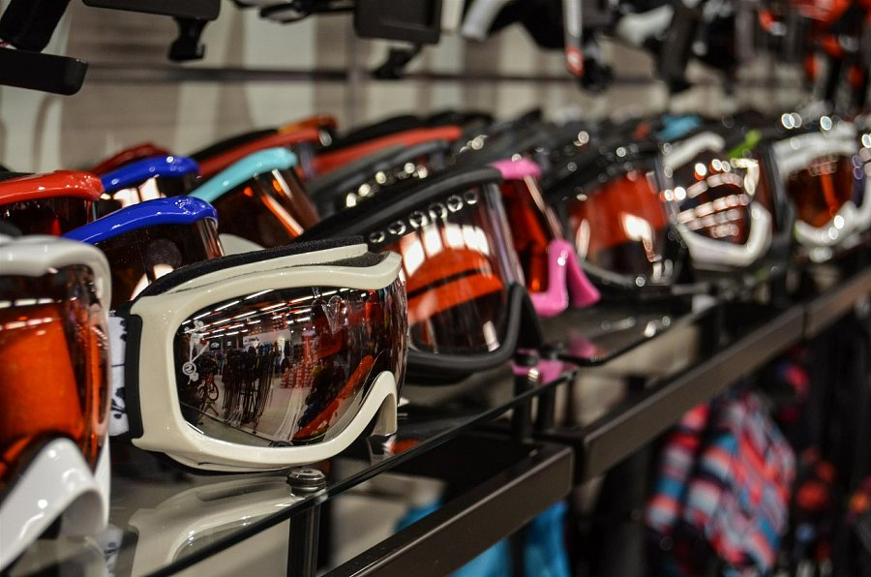
Gogle z powłoką REVO - uniwersalny, całoroczny model
Gogle z powłoką revo to uniwersalne rozwiązanie, które idealnie sprawdza się podczas spędzania czasu na stoku. Dzięki nim narząd wzroku nie zostaje uszkodzony i podrażniony przez szkodliwe działanie słońca i innych czynników zewnętrznych jak wiatr. Wszystkie gogle z lustrzaną powłoką posiadają podwójne szkła, a szyby mogą mieć różne szkła, które łatwo dopasować do swojej kurtki i spodni przeznaczonych do białego szaleństwa. Wewnętrzna szyba jest zrobiona z elastycznej celulozy, która jest hipoalergiczna, trwała i odporna na zarysowania.

